## 图片：safd190624160158.png

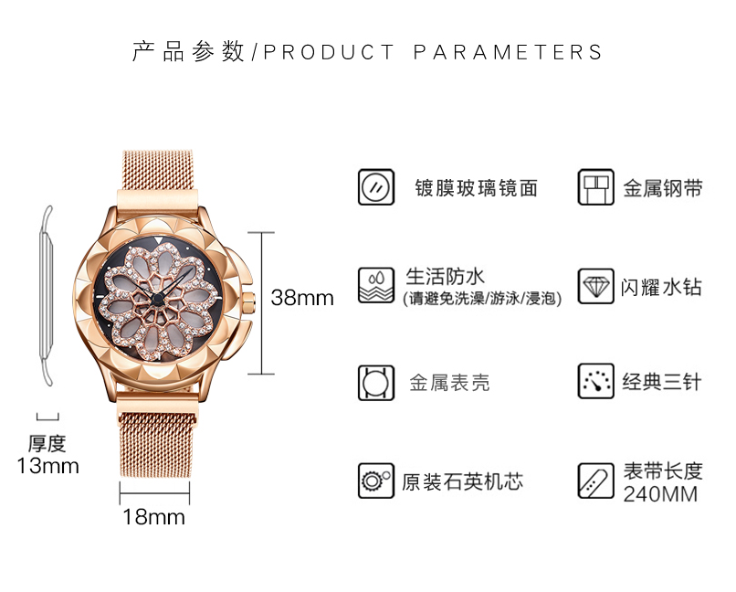

## 原文：

产品参数/PRODUCT PARAMETERS  
   
镀膜玻璃镜面金属钢带  
   
四活防本就理地，[回闪耀水钻  
   
|38mm（请避免洗澡/游泳/浸泡）  
   
O]金属表壳|：经典三针  
   
厚度  
   
13mm  
   
回原装石英机芯囚  
   
表带长度  
   
240MM  
   
18mm

## 译文：

Sản phẩm /PRODUCT PARAMETERS tham số   
 Tráng gương thủy tinh, kim loại   
 Trong trường hợp này. Bốn sống lý đất, [lại tỏa sáng   
 |38mm (Làm ơn tránh tắm / bơi / ngâm)   
 O] trường hợp kim loại |: cổ điển Ba Kim   
 Độ dày:   
 13mm   
 Thạch anh tù về mới ráp xong   
 Chiều dài dây đồng hồ   
 240MM   
 18mm